Муниципальное казенное дошкольное образовательное учреждение детский сад общеразвивающего вида "Колобок"
пгт Юрья Юрьянского района Кировской области

Долгосрочный проект

«ПОМНИМ,
ЧТИМ,
ГОРДИМСЯ! »

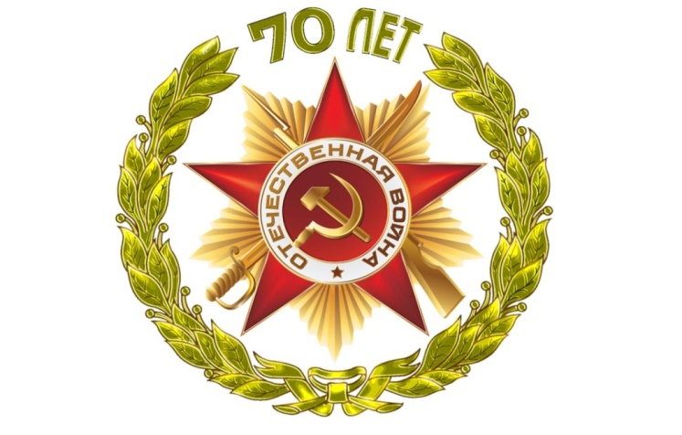
Пгт Юрья 2014г

Актуальность проекта
С вступлением в силу Федерального закона от 29.12.2012 № 273-ФЗ «Об образовании в Российской Федерации» продиктована необходимость внедрения Федеральных государственных образовательных стандартов (ФГОС) в дошкольное образование. Стандарт предусматривает решение одной из главных задач: объединения обучения и воспитания в целостный образовательный процесс на основе духовно-нравственных и социокультурных ценностей и принятых в обществе правил и норм поведения в интересах человека, семьи, общества.
В последнее десятилетия остро стоит проблема воспитания патриотизма у детей, подрастающее поколение стало забывать о подвиге наших дедов и прадедов в Великой Отечественной Войне. Героизм этих людей переоценить невозможно, но из-за того, что общество все меньше уделяет внимание патриотическому воспитанию детей, происходит снижение уровня знаний дошкольников о мужестве и героизме народа, сражавшегося за свою Родину. К сожалению, дети сейчас не знают, что такое война, не знают имен героев Великой Отечественной войны, исторических событий повлиявших на ход войны и судьбу нашего народа. Патриотическое воспитание – это основа формирования будущего гражданина, которое включает в себя передачу знаний и организацию доступной деятельности. Мы уверены, что именно дошкольный возраст - благоприятный период воспитания: патриотизма, любви к малой Родине, воспитания таких нравственных качеств, которые позволяют вырасти дошкольнику человеком – гражданином своей страны, патриотом, умеющим оценить и сберечь историческое и культурное наследие русского народа. Принимая во внимание актуальность данной проблемы, педагогический коллектив решил в рамках образовательного учреждения разработать проект «Помним, чтим, гордимся! » с целью формирования у детей старшего дошкольного возраста патриотических чувств, восстановления утраченных связей между поколениями.

Исходя из данной цели, были поставлены следующие задачи.
Образовательные:
1. Формировать представления детей об истории Великой Отечественной войны;
2. Расширять знания детей о героях Великой Отечественной войны, об их подвигах, доблести, мужестве и славы;
3. Познакомить детей с памятниками - героям Великой Отечественной войны в рамках Юрьянского района Кировской области;
4. Познакомить детей с боевыми наградами участников боевых действий и труженников тыла нашей малой Родины.
Развивающие:
- Развивать у детей интерес к истории своей малой Родины, событиям прошлых лет.
- Развивать духовно - нравственный и интеллектуальный потенциал художественно - эстетическими средствами: художественное творчество и музыка.
Воспитательные:
- Воспитывать чувства сопричастности, уважение к защитникам Отечества, любовь к Родине.
Участники проекта
- воспитанники старшей и подготовительной групп (дети 5-7 лет), родители (законные представители), педагоги, Ветераны Вов и труженики тыла.
Вид проекта: практико - ориентированный
Сроки реализации проекта: 01.09.2014г-20.04.2015г (долговременной)

Ресурсное обеспечение проекта
№ | Название ресурса | Содержание
1. | Нормативно- правовой ресурс | Издание приказа по дошкольному образовательному учреждению по реализации проекта в рамках 70-летия Победы в Великой Отечественной войне
2 | Научно - методический ресурс | Изучить:  - Закон Российской Федерации о Днях воинской славы и памятных датах России от 13 марта 1995 года № 32- ФЗ  - Федеральный закон от 12.01.95 N 5-ФЗ (ред. от 28.06.2014 с изменениями, вступившими в силу с 30.06.2014) "О ветеранах"
3 | Материально- технический | Создан банк данных на электронных носителях  «Согреем памятью сердца»
4 | Информационный | http://sobes.net/forum/index.php?s=5212a9428ddf16f0c06c30846621efbc&showtopic=172&st=0&p=1052&#entry1052

Алгоритм реализации проекта
№ | Этапы и их сроки | Содержание деятельности | Ответ-ные
1 | Подготовительно-проектировочный этап  /сентябрь- декабрь- 2014г./ | -Подборка художественной литературы о Великой Отечественной войне, их иллюстрирование и создание презентаций в режиме Power Point;  -Выход в сеть Интернета:  -http://ru.wikipedia.org/wiki/ВОВ  -http://1941-1945.at.ua  -http://glory.rin.ru  http://sobes.net/forum/index.php?s=5212a9428ddf16f0c06c30846621efbc&showtopic=172&st=0&p=1052&#entry1052  Cбор и обработка информации:  - интервью с родителями, родственниками; - встреча с ветеранами войны, тружениками тыла; -анализ архивных документов ДОУ, в отношении педагогов-тружеников тыла ВОВ | Педагоги возрастных групп, администрация ДОУ
2 | Содержательно-деятельностный этап  /январь 2014г–апрель 2015г. / | - Чтение художественной литературы:  С. Алексеев «Они защищали Москву», Л. Кассиль «Твои защитники», С. Михалков «День Победы», С. Баруздин «Шёл по улице солдат», З. Александрова «Дозор», А. Нехода «Лётчики»  - Включение в образовательную деятельность презентационные материалы:  «Дети - герои войны», «Война глазами детей», «Никто не забыт, ничто не забыто», «9 мая – День Победы»  - Прослушивание музыкальных  произведений «Священная война», «День Победы», «В землянке», «Катюша»….и т.д.  - Экскурсия в краеведческий музей «Зал боевой славы»  - Оформление информационного стенда «Чтим, помним, гордимся»  -Театрализованный конкурс чтецов «Мы о войне стихами говорим»  - Организация творческого вечера «Мы будем помнить Вас всегда»
3 | Рефлексивный этап (контрольный)  /май 2015 г/ | Собраны архивные материалы:  -издание сборника «Книга памяти»;  - открытие музея «Помним, чтим…

Риски и пути преодоления

1. Низкая мотивационная готовность педагогов к организации практической деятельности при реализации проекта. | Материальное стимулирование творчески работающих предагогов по реализации проекта
3.Отсутствие поддержки со стороны родительской общественности | Привлечение актива родителей всех возрастных групп к созданию Книги памяти.
4.Формальный подход к реализации проекта со стороны участников (членов рабочей группы и педагогов, др.). | Обеспечение качественного контроля за ходом реализации проекта, уровнем ответственности координаторов и коммуникаторов проекта. Мотивация.

Способы апробации и диссеминации результатов. Размещение продуктов реализации проекта на сайте; участие в региональных, федеральных педагогических мероприятиях и конкурсах педагогического мастерства, публикации методических статей на сайтах педагогических сообществ и в методических журналах.

